Document 1
Marie Curie raconte comment son mari, Pierre Curie, et elle, ont travaillé à la découverte du radium, métal radioactif, dans une simple baraque en planches, au début du XXème siècle. Ils n’étaient pas alors conscients de la dangerosité des produits utilisés.

Il ne s’y trouvait pas de hottes pour les traitements qui dégagent des gaz nuisibles ; il fallait donc exécuter ces opérations dans la cour, quand le temps le permettait ; sinon il fallait le faire à l’intérieur, laissant les fenêtres ouvertes.
Dans ces laboratoires de fortune, nous avons travaillé presque sans aide pendant deux ans, nous occupant en commun aussi bien du travail chimique que de l’étude du rayonnement des produits de plus en plus actifs que nous obtenions. Ensuite, il a fallu séparer nos efforts. Pierre Curie continua les recherches sur les propriétés du radium tandis que je poursuivais les traitements chimiques en vue de la préparation des sels de radium purs. J’ai été amenée à traiter jusqu’à vingt kilogrammes de matière à la fois, ce qui avait pour effet de remplir de grands vases pleins de précipités et de liquides ; c’était un travail exténuant que de transporter ces récipients, de transvaser les liquides et de remuer pendant des heures, au moyen d’une tige de fer, la matière en ébullition dans une bassine de fonte. […]
Nous avons eu une joie particulière à observer que nos produits concentrés en radium, étaient tous spontanément lumineux. Pierre Curie, qui avait souhaité leur voir des belles colorations, dut reconnaître que cette particularité inespérée lui donnait une satisfaction supérieure à celle qu’il avait ambitionnée[...]
Nous étions, à cette époque, entièrement absorbés par le nouveau domaine qui s’ouvrait devant nous, grâce à une découverte aussi inespérée. Malgré les difficultés de nos conditions de travail, nous nous sentions très heureux. Nos journées s’écoulaient au laboratoire, et il nous arrivait d’y déjeuner fort simplement, en étudiants. Dans notre hangar si pauvre régnait une grande tranquillité ; parfois en surveillant quelque opération, nous nous promenions de long en large, causant de travail présent et futur ; quand nous avions froid, une tasse de thé prise près du poêle nous réconfortait. Nous vivions dans une préoccupation unique, comme dans un rêve. Il nous arrivait de revenir le soir après dîner pour jeter un coup d’œil sur notre domaine. Nos précieux produits, pour lesquels nous n’avions pas d’abri, étaient disposés sur les tables et sur les planches ; de tous côtés, on apercevait leurs silhouettes faiblement lumineuses, et ces lueurs, qui semblaient suspendues dans l’obscurité, nous étaient une cause toujours nouvelle d’émotion et de ravissement.
Marie Curie, extrait de Pierre Curie

Document 2

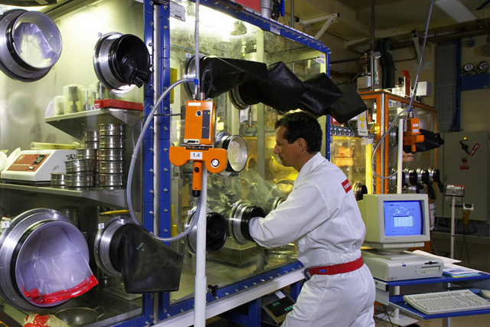
LEFCA (Laboratoires d’études et de fabrications expérimentales de combustibles nucléaires )
Photo datant de 2006

Travail sur le texte littéraire et sur l’image

Les réponses aux questions doivent être entièrement rédigées

1. Proposez un titre pour ce texte. (2 points)
2. Citez trois types de difficultés auxquelles se heurtait le couple de chercheurs. Justifiez chacune de ces difficultés en vous appuyant sur des extraits du texte. (6 points)
3. « Nos journées s'écoulaient au laboratoire et il nous arrivait d'y déjeuner fort simplement, en étudiants. »
Quel aspect du caractère de Pierre et Marie Curie cette phrase met-elle en avant ? (2 points)

4. Marie Curie écrit « nous nous sentions très heureux » (ligne…)
Expliquez l'origine de ce bonheur en vous appuyant sur des citations du texte. Plusieurs raisons à ce bonheur sont attendues. (6 points)

5. Sachant que les découvertes des Curie ont abouti à un Prix Nobel, faites des commentaires précis et argumentés sur les conditions dans lesquelles ils ont travaillé. (6 points)
6. Lien entre texte et image
a) Relevez ce qui rapproche le document 1 et le document 2. (4 points)
b) En quoi comprend-on qu'un siècle sépare ces deux documents ? (4 points)

Grammaire et compétences linguistiques

7. Relevez le champ lexical du bonheur. (2 points)
8. a) Qu’est-ce qu’un « laboratoire de fortune » (ligne 4) ? (2 points)
b) Employez le mot « fortune » dans une phrase où il aura un sens différent. (2 points)

9. A quel temps est le dernier paragraphe ? Justifiez l’emploi de ce temps. (2 points)
10. « de tous côtés, on apercevait leurs silhouettes faiblement lumineuses, et ces lueurs, qui semblaient suspendues dans l’obscurité, nous étaient une cause toujours nouvelle d’émotion et de ravissement. »
Donnez la nature et la fonction grammaticale de chacun des éléments soulignés dans cette phrase. Veillez à présenter votre réponse de sorte à ce que l’on sache précisément quel élément vous traitez. (6 points)
11. « Nous étions, à cette époque, entièrement absorbés par le nouveau domaine qui s’ouvrait devant nous, grâce à une découverte aussi inespérée. Malgré les difficultés de nos conditions de travail, nous nous sentions très heureux. »
Réécrivez ce passage en remplaçant Nous par Je, désignant Marie Curie. (6 points)

